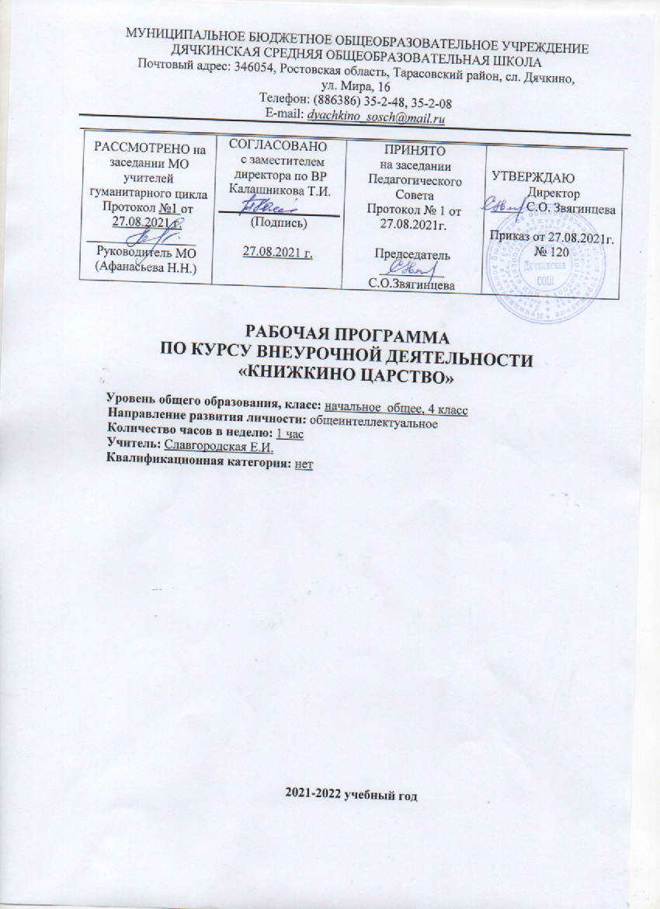

Раздел №1
Пояснительная записка.
Рабочая программа составлена на основе:
- Закон «Об образовании» в РФ 273 от 29.12.2012 год.
- Гигиенические требования к условиям обучения в общеобразовательных учреждениях. Санитарно-эпидемиологические правила СанПиН.
- Федерального государственного образовательного стандарта основного общего образования, утвержденного приказом Министерства образования и науки Российской Федерации от 17 декабря 2010 года № 1897, с изменениями.
- Письма Министерства образования и науки Российской Федерации от 12.05.2011г.№03-296 «Об организации внеурочной деятельности при введении федеральных образовательных стандарта общего образования»;
- Концепция развития математического образования в Российской Федерации от 24.12.2013г.
- Базисного учебного плана МБОУ Дячкинской СОШ на 2021-2022 учебный год
- Методические рекомендации по уточнению понятия и содержания внеурочной деятельности в рамках реализации основных общеобразовательных программ, в том числе в части проектной деятельности. Письмо департамента государственной политики в сфере воспитания детей и молодежи Минобрнауки России от 18 августа 2017 года № 09-1672.
Еще совсем недавно ценность книги и чтения у нас была неоспорима. Но сегодня ситуация выглядит иначе. Картина массового чтения, его престиж, читательские пристрастия и привычки существенно изменились. В наш век научно-технического прогресса, когда господствует телевидение, компьютеры и видеоигры, дети потеряли интерес к чтению. Возрастает число учащихся, ограничивающихся чтением литературы только по школьной программе, изменился характер чтения; «деловое» чтение преобладает над «свободным». Многие родители не знают, что читают их дети, и не интересуются, какими книгами они увлекаются, в подавляющем большинстве не выписывают своим детям периодические издания. Сами же школьники предпочитают покупать сканворды, комиксы.
Педагоги всерьез озабочены проблемой детского чтения. Общество заинтересовано в высококультурных, глубоко нравственных и социально активных гражданах. Это не может быть достигнуто без чтения детской литературы. Проблема формирования правильного сознательного, беглого и выразительного чтения волнует каждого учителя, поскольку чтение играет очень важную (если не доминирующую) роль в образовании и развитии личности ребенка. Для решения данной проблемы нами создана программа курса для учащихся 1-4 классов «Книжкино царство» в рамках внеурочной деятельности по ФГОС.
Цель программы – расширить представление учащихся о детской литературе, раскрыть перед детьми мир нравственно-эстетических ценностей, накопленных предыдущими поколениями, вырабатывать художественный вкус, формировать культуру чувств, общения.
Задачи:
• развивать у детей сопереживать героям, эмоционально откликаться на прочитанное;
• учить детей чувствовать и понимать образный язык художественного произведения, выразительные средства, создающие художественный образ, развивать образное мышление учащихся;
• развивать умение воссоздавать художественные образы литературного произведения, развивать воображение учащихся, ассоциативное мышление, поэтический художественный слух детей,
• формировать потребность в постоянном чтении книг, развивать интерес к литературному чтению, творчеству писателей, создателей произведений словесного искусства; • создавать условия для формирования потребности в самостоятельном чтении художественных произведений.
• обеспечивать достаточно глубокое понимание содержания произведений различного уровня сложности;
• расширять кругозор детей через чтение книг различных жанров, разнообразных по содержанию и тематике, обогащать нравственно-эстетический и познавательный опыт ребенка; • обогащать чувственный опыт ребенка, его реальные представления об окружающем мире и природе;
• обеспечивать развитие речи учащихся и активно развивать навыки чтения и речевые умения;
• работать с различными типами текстов;
Отбор литературного содержания ориентируется на ценность произведений, учитывает возрастные возможности и социальный опыт младших школьников. Именно поэтому наряду с классической русской и зарубежной литературой отводится место произведениям устного народного творчества и современной детской литературе. На занятиях дети так же знакомятся с литературой родного края, произведениями устного народного творчества, отражающими быт и традиции, богатство и своеобразие языка людей, проживающих в нашей местности.

Формы организации занятий:
- занятие-диспут,
- занятие-спектакль,
- занятие-праздник,
- занятие-интервью,
- интегрированное занятие,
- конференция,
- устный журнал,
- конкурсы,
- литературная игра
В работе с детьми нами будут использованы следующие методы:
- словесные,
- наглядные,
- практические,
- исследовательские.
Итогом реализации дополнительной образовательной программы «Книжкино царство» : проведение зачётного урока с выставкой работ учащихся.

Место курса внеурочной деятельности в учебном плане.
Курс реализуется за счет компонента учебного плана. В соответствии с учебным планом МБОУ Дячкинской СОШ для освоения курса «Книжкино царство» в 4 классе отводится 35 часов из расчета 1 час в неделю. В соответствии с календарным учебным графиком на 2021-2022 учебный год программный материал будет реализован за 32 недели, так как 3дня приходится на выходные нерабочие дни (8.03, 3.05, 10.05). Срок реализации программы с 01.09.2021 г. по 25.05.2022г.

Раздел №2
Планируемые результаты освоения курса внеурочной деятельности «Книжкино царство» в 4 классе
В результате изучения программы
Регулятивные умения:
учащиеся научатся:
— работать с книгой, пользуясь алгоритмом учебных действий;
— самостоятельно работать с новым произведением;
— работать в парах и группах, участвовать в проектной деятельности, литературных играх;
— определять свою роль в общей работе и оценивать свои результаты.
Познавательные учебные умения:
учащиеся научатся:
— прогнозировать содержание книги до чтения, используя информацию из аппарата книги;
— отбирать книги по теме, жанру и авторской принадлежности;
— ориентироваться в мире книг (работа с каталогом, с открытым библиотечным фондом);
— составлять краткие аннотации к прочитанным книгам;
— пользоваться словарями, справочниками, энциклопедиями.
Коммуникативные учебные умения:
учащиеся получат возможность научиться:
— участвовать в беседе о прочитанной книге, выражать своё мнение
и аргументировать свою точку зрения;
— оценивать поведение героев с точки зрения морали, формировать свою этическую позицию;
— высказывать своё суждение об оформлении и структуре книги;
— участвовать в конкурсах чтецов и рассказчиков;
— соблюдать правила общения и поведения в школе, библиотеке, дома и т. д.
Личностные учебные умения:
- развивать свои духовно-нравственные качества:
- вера в человека, умение видеть в нем хорошие качества;
- бескорыстная помощь людям;
- уважение людей труда;
- бережное внимательное отношение к человеку и ко всему живому;
- забота о слабых и больных;
- отзывчивость, чувство сопереживания;
- сочувствие горю и сострадание;
- доброта, чуткость;
- непримиримость к проявлению зла, жестокости, равнодушию, несправедливости.
-применять знание критериев нравственности в различных жизненных ситуациях (милосердие, совестливость, сострадание, сочувствие, терпение, скромность и так далее).
-оценивать поступки людей с точки зрения критериев нравственности.
-анализировать текст художественного произведения с учетом знаний критериев нравственности.
-оценивать свое поведение, опираясь на критерии нравственности.
Личностные, метапредметные и предметные результаты освоения программы.
В результате освоения программы внеурочной деятельности «Книжкино царство» формируются следующие предметные умения, соответствующие требованиям федерального государственного образовательного стандарта начального общего образования:
— осознавать значимость чтения для личного развития;
— формировать потребность в систематическом чтении;
— использовать разные виды чтения (ознакомительное, изучающее, выборочное, поисковое);
— уметь самостоятельно выбирать интересующую литературу;
— пользоваться справочными источниками для понимания и получения дополнительной информации.

Раздел №3
СОДЕРЖАНИЕ ТЕМ УЧЕБНОГО КУРСА
1. Выбор книги в библиотеке (3 часов). Первое знакомство с каталогом. Что такое каталог и зачем он нужен в библиотеке. Когда следует к нему обращаться. Титульный лист и каталожная карточка - их взаимосвязь. Шифр книги. Систематический каталог. Отделы каталога. Разделители. Связь систематического каталога с расстановкой книг на полках. «Ключ» к систематическому каталогу, его использование для нахождения материалов в систематическом каталоге. Открытый доступ к книжному фонду: порядок и правила расстановки книг, полочные разделители. Определение места книги на полке. Книжные выставки, тематические полки – помощники в выборе книг. Рекомендательные списки литературы. Библиотечный плакат.
2.«Сказка мудростью богата» (19 часов).
«Сказка мудростью богата».Знакомство с фольклорными традициями и авторским своеобразием литературной сказки. Выставка книг: «Мои любимые сказки». Исследовательская работа «Любимые сказки моей семьи».Жанровое разнообразие сказок: стихотворная сказка, повесть-сказка, роман-сказка, пьеса-сказка. Библиографическая игра «Кто ищет, тот всегда найдет».Волшебный элемент в литературной сказке.Противопоставление добрых и злых героев.С.Прокофьев «Приключения желтого чемоданчика». А.Некрасов «Приключения капитана Врунгеля». В.Медведев «Баранкин, будь человеком!». Ян Ларри «Необыкновенные приключения Карика и Вали». В.Губарев «Королевство кривых зеркал». Д.Свифт «Приключения Гулливера». Л.Лагин «Старик Хоттабыч».
3. О героях и их подвигах (5 часов).
Книги о защитниках Отечества. Чтение книг о нашей армии. Выставка книг детских писателей о защитниках Отечества. Просмотр и обсуждение мультфильмов о защитниках Родины. Просмотр и обсуждение кинофильма «Это было в разведке». Рукописная книга «Защитники Отечества в твоей семье»: фотографии, письма, воспоминания, рисунки. Знакомство с произведениями: Т.Шапиро «Я в солдатики играю», «Была война», «Мой брат», «Дедушка», К.Авдеенко «Маленький офицер», «Защитники Отечества родного». Г.Башеев «Поклон солдату», Е.Благинина «Шинель». Просмотр мультфильмов о защитниках Родины: «Легенда о старом маяке», «Солдатская лампа», «Теплый хлеб», «Василек», «История одной куклы».Произведения А. Митяева о защитниках Отечества: «Письмо с фронта». «Подвиг солдата». Библиотечный урок: встреча с участниками или героями Великой Отечественной войны, которые живут рядом. Просмотр кинофильма «Девочка из города». Сборник рассказов А. Печерской «Дети – герой Великой Отечественной войны». Просмотр и обсуждение кинофильма «Садись рядом, Мишка» (о детях в блокадном Ленинграде).
4. Энциклопедии, словари, справочники (2 часа). Представление об энциклопедиях, справочниках, словарях. Цели обращения к словарям и энциклопедиям и как ими пользоваться. Первые энциклопедии «Что такое? Кто такой?» «Почемучка». Структура энциклопедии. Расположение материала по алфавиту. Тематические словарики (подробный рассказ об изобразительном искусстве, о растениях, о животных, о вулканах и др.). Выделение общих признаков: алфавитное расположение материала, алфавитный указатель и наличие вопросов в конце словарика. Знакомство с энциклопедиями на CD - ROM . Игра – поиск «Книги обо всем на свете». Составление и разгадывание кроссвордов, головоломок.
5.По страницам любимых книг (5 ч)
Книги разных жанров, тем, типов и авторской принадлежности.Библиотечный урок: книги-сборники по авторам, жанрам, темам.«В гостях у любимых книг». Книги разных жанров, тем, типов и авторской принадлежности. Библиотечный урок: книги-сборники по авторам, жанрам, темам. Фотоконкурс «Я читаю! Мы читаем!» - выставка фотографий, сделанных в семье, классе, библиотеке. К.Булычев «Девочка с Земли». Знакомство с произведением К.Булычева. Чтение фантастической повести и анализ её содержания. Просмотр мультфильма по книге К.Булычева, обсуждение. Викторины, литературные игры, составление кроссвордов .Е.Велтистов «Приключения электроника». Знакомство с произведением Е.Велтистова. Чтение фантастической повести и анализ её содержания. Просмотр фильма по книге Е.Велтистова, обсуждение. Викторины, литературные игры, составление кроссвордов. «Папа, мама, я – читающая семья». Викторина по изученным произведениям. Презентация любимых книг родителей в детстве «Дайте до детства обратный билет». Семейный проект «Мы любим книгу»

Раздел №4
Календарно – тематическое планирование
Учебно-тематический план по внеурочной деятельности
«Книжкино царство» 4 класс 2021-20212 учебный год
№ | Изучаемый материал | Дата прохождения | Кол-во часов
1 | Выбор книги в библиотеке | 07.09-21.09 | 3
2 | «Сказка мудростью богата» | 28.09-08.02 | 18
3 | О героях и их подвигах | 15.02-22.03 | 5
4 | Энциклопедии, словари, справочники | 05.04-12.04 | 2
5 | По страницам любимых книг | 19.04-24.05 | 4
 | Итого |  | 32

КОНТРОЛЬ РЕАЛИЗАЦИИ ПРОГРАММЫ
Внеурочной деятельности «Книжкино царство»
В 4 классе 2021-2022 учебный год
Проекты:
- Изготовление библиотечного плаката.
- Выставка книг: «Мои любимые сказки».
- Выставка книг детских писателей о защитниках Отечества
- Рукописная книга «Защитники Отечества в твоей семье»: фотографии, письма, воспоминания.
- Фотоконкурс «Я читаю! Мы читаем!» - выставка фотографий, сделанных в семье, классе, библиотеке.
- Презентация любимых книг родителей в детстве «Дайте до детства обратный билет». Семейный проект «Мы любим книгу».
Тематическое планирование курса «Книжкино царство»
4 класс
№ п/п | Название разделов, тем курса | Количество часов | Дата проведения урока
№ п/п | Название разделов, тем курса | Количество часов | План | Факт
 | 4 класс
 | Выбор книги в библиотеке | 3ч
1  2 | Вводное занятие. Что такое периодическая печать? | 2 | 07.09.2020  14.09.2020
3 | «Глаз видит далеко, а ум еще дальше». | 1 | 21.09.2020
 | «Сказка мудростью богата» | 18 ч
4 | «Сказка мудростью богата». | 1 | 28.09.2020
5  6 | С.Прокофьев «Приключения желтого чемоданчика». | 2 | 05.10.2020  12.10.2020
7  8 | А.Некрасов «Приключения капитана Врунгеля». | 2 | 19.10.2020  26.10.2020
9  10 | В.Медведев «Баранкин, будь человеком!». | 2 | 09.11.2020  16.11.2020
11  12  13 | Ян Ларри «Необыкновенные приключения Карика и Вали». | 3 | 23.11.2020  30.11.2020  07.12.2020
14  15 | В.Губарев «Королевство кривых зеркал». | 2 | 14.12.2020  21.12.2020
16  17  18 | . Д.Свифт «Приключения Гулливера». | 3 | 28.12.2020  11.01.2020  18.01.2021
19  20  21 | Л.Лагин «Старик Хоттабыч». | 3 | 25.01.2021  01.02.2021  08.02.2021
 | О героях и их подвигах | 5ч
22 | «Непобедимая и легендарная!». | 1 | 15.02.2021
23 | Поэтическая тетрадь: стихи о защитниках Отечества. | 1 | 22.02.2021
24 | «На страже Родины» | 1 | 01.03.2021
25  26 | «Дети - герои Великой Отечественной войны». | 2 | 15.03.2021  22.03.2021
 | Энциклопедии, словари, справочники | 2ч
27 | Энциклопедии, словари, справочники. | 1 | 05.04.2021
28 | «Книги обо всем на свете». | 1 | 12.04.2021
 | По страницам любимых книг | 4ч
29 | «В гостях у любимых книг». | 1 | 19.04.2021
30 | К.Булычев «Девочка с Земли». | 1 | 26.04.2021
31  32 | «Папа, мама, я –читающая семья». Защита проектов | 2 | 17.05.2021  24.05.2021
 | Всего | 35ч

Раздел №5
Критерии оценивания курса внеурочной деятельности
«Книжкино царство»
Реализуется безоценочная форма организации обучения. Для оценки эффективности занятий используются следующие показатели:
- степень самостоятельности обучающихся при выполнении заданий;
- познавательная активность на занятиях: живость, заинтересованность, обеспечивающее положительные результаты;
- результаты выполнения тестовых заданий, при выполнении которых выявляется, справляются ли ученики с ними самостоятельно (словесная оценка);
- способность планировать ответ, интерес к теме;
- оригинальность ответа.
Например, можно использовать качественные итоговые оценки успешности учеников. “Проявил творческую самостоятельность на занятиях ”, “Успешно освоил программу”, “Посещал занятия ”. Косвенным показателем эффективности занятий является повышение качества успеваемости. Домашние задания выполняются по желанию учащихся.
Административной проверки усвоения материала программы «Книжкино царство» не предполагается. В технологии проведения занятий осуществляется обратная связь при взаимоконтроле и самоконтроле

